Конспект урока на тему: Знакомство с векторной графикой
Учитель информатики Мазурек В.В.
Цели урока: сформировать представление о разновидностях компьютерной графики: растровой и векторной, познакомить учащихся с работой в среде векторного редактора, с основными понятиями векторной графики, расширить кругозор учащихся.
Задачи:
Обучающие:
  - знакомство учащихся с растровыми и векторными изображениями, их свойствами;
  - закрепление знаний о технологии работы в растровом графическом редакторе Paint;
  - обучение учащихся простейшим приемам создания векторных изображений в редакторе OpenOffice.org.Draw
Развивающие:
  - Развитие внимания, наглядно-образного мышления, наблюдательности, творческого воображения;
Воспитательные:
  - воспитание собранности, аккуратности при подготовке к уроку; умения планировать свою работу.

Оборудование: ПК с пакетом OpenOffice.org , мультимедийный проектор, презентация в электронном виде, раздаточный материал (инструкция для работы).
Тип урока: Повторение и изучение нового материала.
Ход занятия
- Организационный момент.
Учащиеся занимают места за столом для обсуждения с учителем теоретического материала и просмотра презентации.
- Закрепление знаний о графическом редакторе Paint.
Учащиеся отвечают на вопросы:
  - Какие основные инструменты используются для рисования в редакторе Paint?
(“Карандаш”, “Кисть”, “Линия”, “Прямоугольник”, “Окружность”, “Ластик”, “Заливка”).
  - Какие приемы работы с рисунком вы знаете?
(выделение, копирование, вставка, увеличение-уменьшение фрагмента рисунка, отражение по горизонтали и по вертикали, поворот.
  - Что получится, если мы наложим один фрагмент рисунка на другой? Сможем мы их потом разъединить?
(фрагменты сливаются, потом их разделить нельзя)
Как вы думаете, чем же так удобны компьютерные рисунки?
- карандаш никогда не ломается, ластик не стирается, краски не кончаются;
- при этом пальцы, нос и одежда остаются чистыми;
- неудачный рисунок на бумаге придется выбросить, а компьютерный рисунок можно исправлять до тех пор, пока вы не останетесь довольны своей работой;
- графический редактор позволяет даже не очень искусному “художнику” создавать с помощью специальных инструментов красивые рисунки.
- Знакомство с новым материалом.
Векторная и растровая графика
В редакторе Paint мы работали с изображением, которое называется растровым.
Растровый рисунок — это просто набор точек (пикселов) на экране. Этими точками можно нарисовать картинку:
Но растровый редактор «видит» на экране только точки. При увеличении рисунка увеличиваться будет не картинку, а число точек рисунка. Редактор заменяет старые точки новыми, в большем количестве, подбирая для них цвета, близкие к цветам прежних точек. Качество, при этом страдает, изображение становится нечетким, видны отдельные точки разных цветов:
Векторный редактор хранит не точки рисунка, а объекты. Увеличение объекта даже улучшает мелкое изображение, т.к. можно использовать больше экранных пикселов для прорисовки деталей.
Как же работает векторный редактор?
В наборе его инструментов те же линии, прямоугольники , эллипсы, что и в растровом редакторе. И приёмы построения этих элементов одинаковые.
Но, построив круг, растровый редактор «забывает» математику этой фигуры. Он хранит не круг, а цвета пикселов рабочего поля.
Векторный редактор, напротив, запоминает фигуру как набор данных для построения: координаты центра, радиус, толщину контура, цвет контура и цвет внутренней части.
Когда круг нужно увеличить в два раза, векторный редактор не станет «придумывать» точки, он просто построит новый круг с бОльшим радиусом.
А растровый редактор каждую старую точку заменит четырьмя новыми, он работает отдельно с каждой точкой выделенного прямоугольника, он не «понимает, что нарисован круг.
Преимущества векторной графики
- Преобразования рисунка и его частей (масштабирование, повороты, наклоны) выполняются без искажений.
- Графический файл в векторном формате гораздо меньше по объёму файла в растровом формате.
- Рисовать быстрее и проще: рисунок создаётся конструированием объекта из деталей — других объектов.
- Любую часть рисунка (объект) в любой момент можно редактировать независимо от других частей (объектов).
- Векторные редакторы способны прорисовывать детали с большой точностью (до миллиона точек на дюйм — сотые доли микрона).
- Векторные редакторы быстрее, чем растровые, выполняют редактирующие операции.
Недостатки векторной графики
- Векторная графика ограничена в живописных средствах: получить изображение, подобное художественным полотнам или фотографиям, и векторном редакторе непросто.
- Векторная графика страдает правильностью форм, линий, заливок. И в современных векторных редакторах есть даже специальные инструменте «ухудшающие» качество изображения. Работая такими инструментами, можно добиться более реалистичного вида векторных объектов.

IV. Практическая часть занятия.
Учащиеся занимают места за компьютерами. У каждого на рабочем месте имеется раздаточный материал – инструкция с подробным алгоритмом выполнения работы.
Учитель задает задание: построить в векторном редакторе изображение цветка.
Учитель показывает презентацию, объясняет построение рисунка. Учащиеся выполняют работу на компьютере, учитель по мере необходимости помогает выполнению задания.

Текст инструкции приводится ниже.

Алгоритм построения цветка

- Открываем редактор OpenOffice.org.Draw.
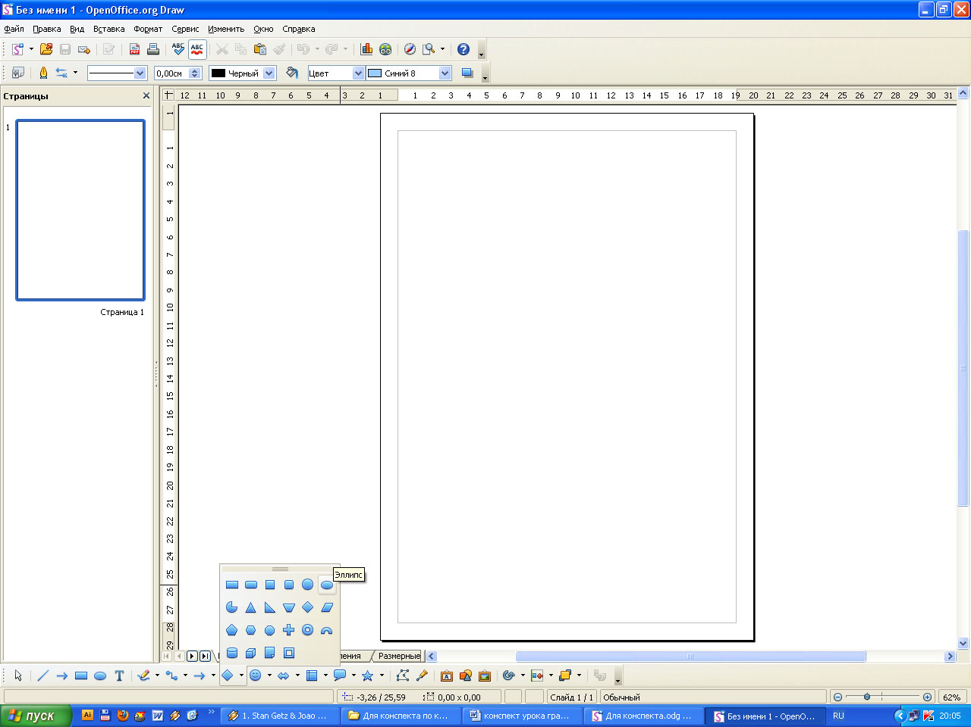
Находим в основных фигурах эллипс. Рисуем его на поле и выбираем заливку градиентом «Прямоугольный красный/белый», как показано на рисунке. Преобразуем эллипс в контур.
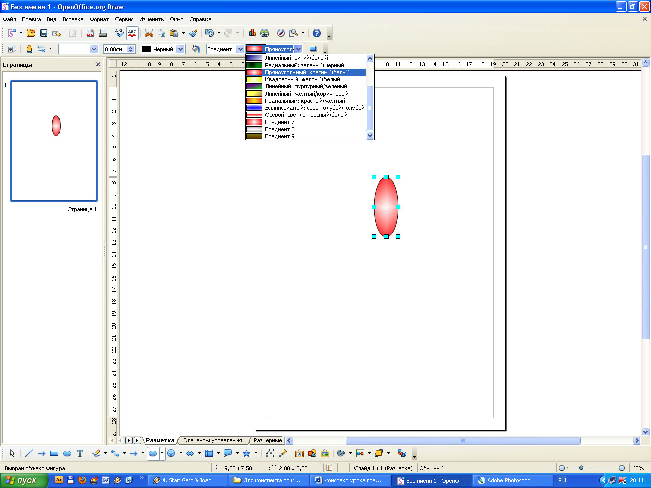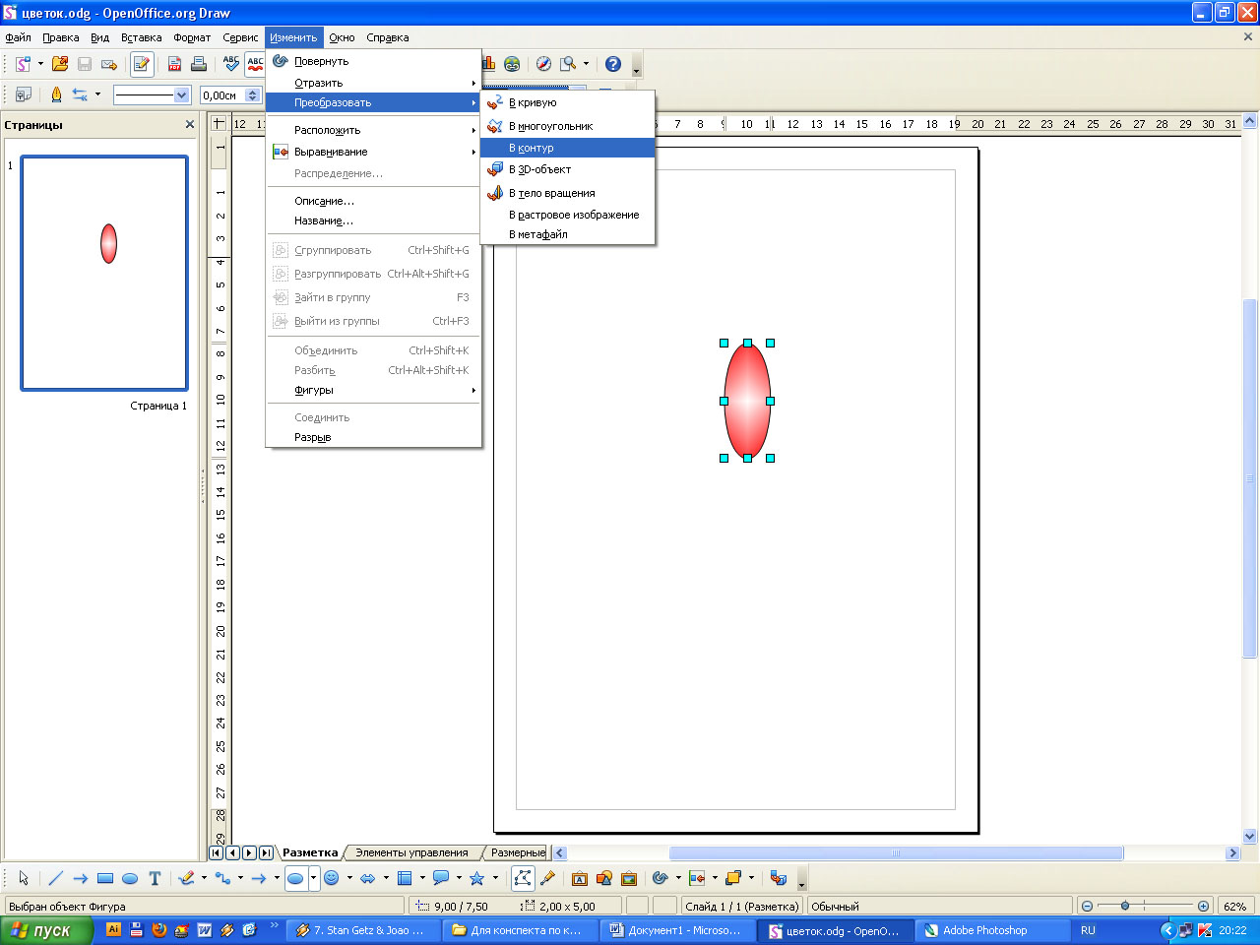
Вытягиваем лепесток цветка за нижнюю точку. Появляется панель «Изменение геометрии». Нажимаем «Угловой узел». Низ лепестка становится острым:
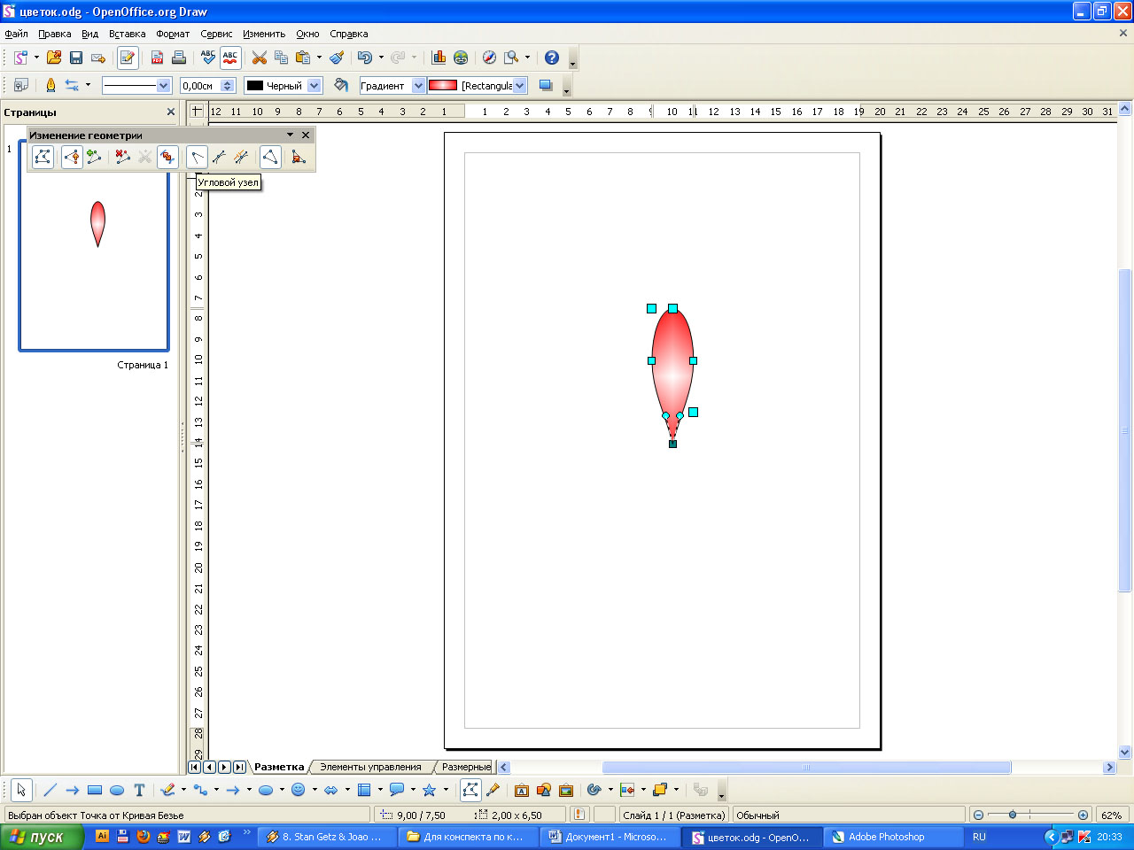
«Отжимаем» значок «Изменение геометрии» внизу, как показано на рисунке.
Копируем лепесток, как мы это делали в редакторе Paint. Вставляем копию. Она попадает точно на то место, где был наш объект. Отодвиньте его – и увидите первый лепесток. Теперь новый надо повернуть на 180 градусов по отношению к старому. Обратите внимание, что нажат значок вращения:
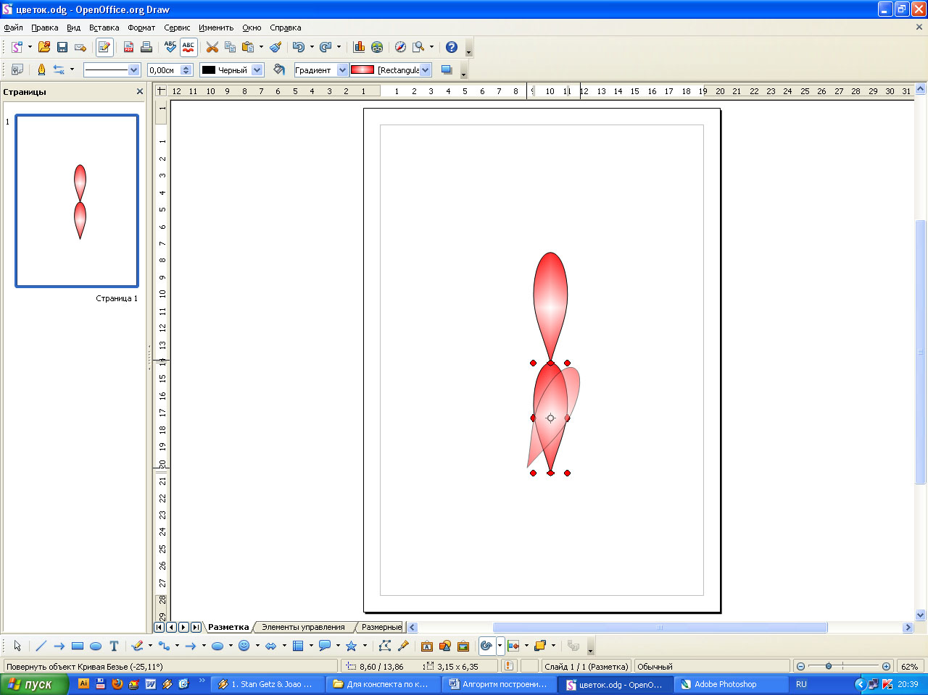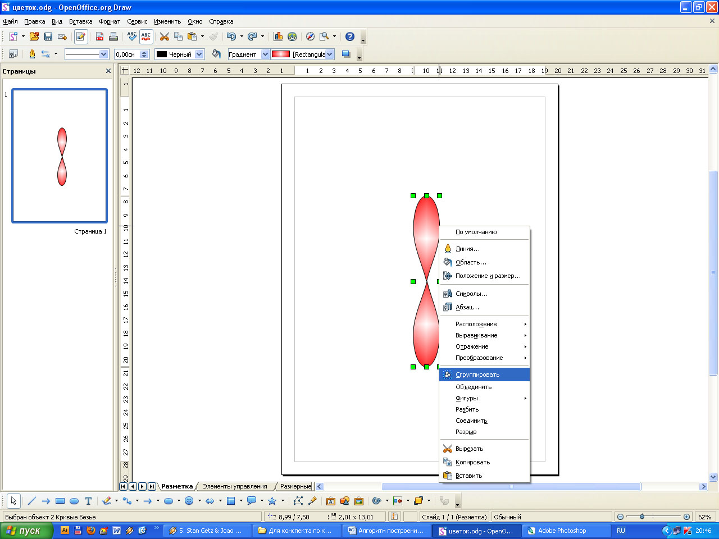
Полученные два лепестка группируем: выделяем их вместе, пользуясь стрелкой внизу слева, и из контекстного меню выбираем «сгруппировать».
Если до группировки это были два разных объекта, то после группировки они – единое целое. Можно скопировать эти два лепестка, вставить их снова и повернуть на 90°.
Полученную фигуру группируем и копируем.
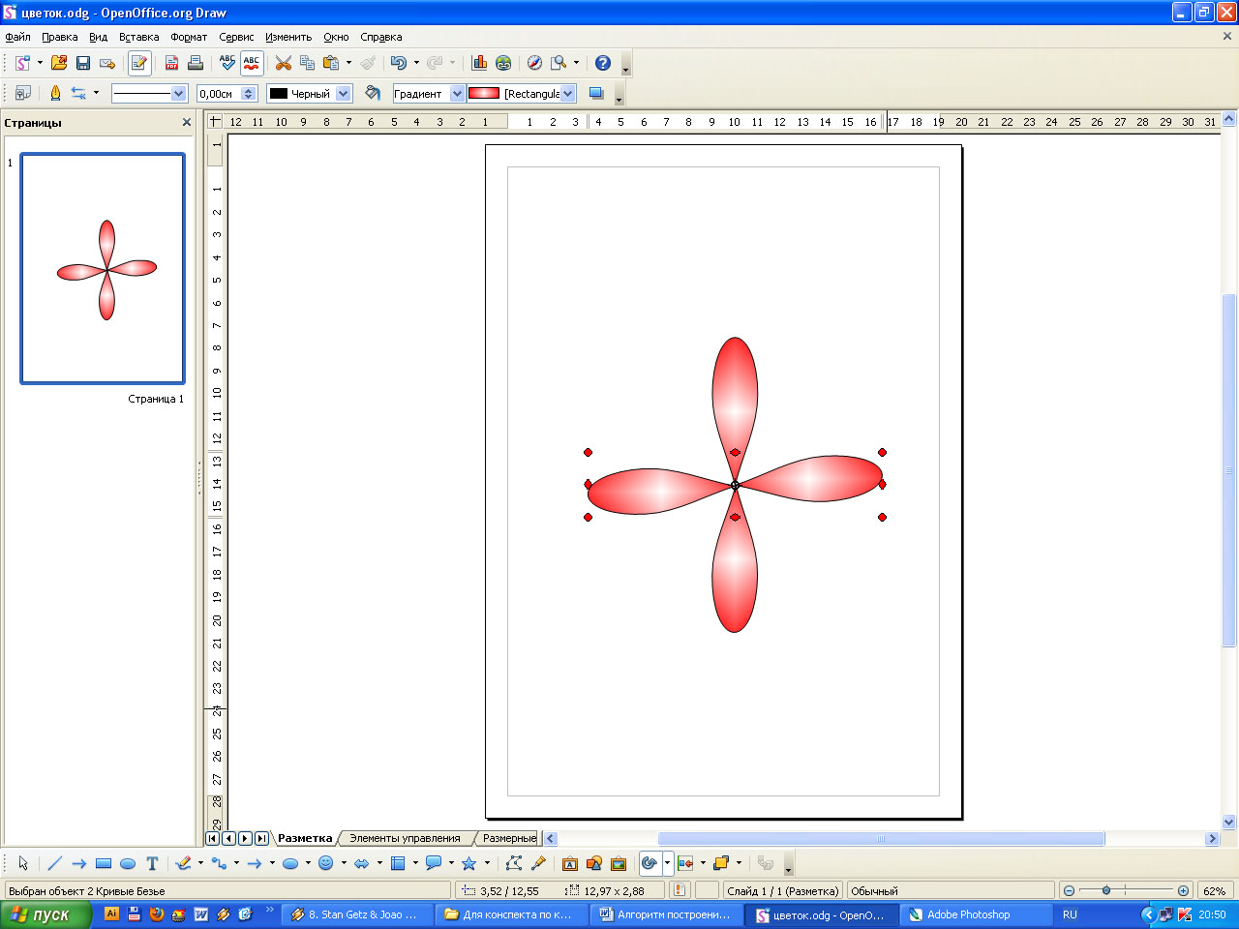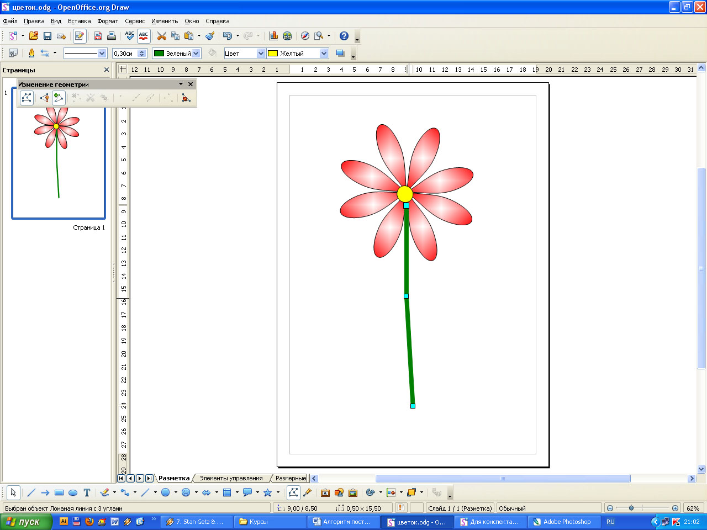
Вставим полученный рисунок еще раз и повернем теперь уже на 45°. Получим цветок из 8 лепестков. Сгруппируем полученный цветок. Теперь в середину полученной фигуры вставим маленький желтый круг. Пририсуем стебель:
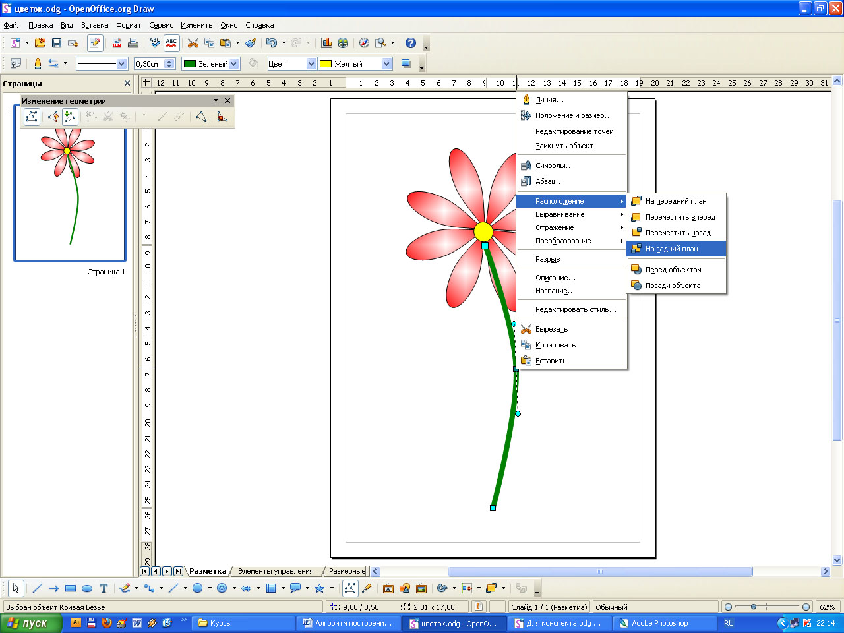
Щелкнем правой кнопкой мыши по стебельку и выберем «Редактирование точек». Появится знакомая панель «Изменение геометрии». Выберем на ней «Вставить узлы» и вставим узел в середину стебелька, как показано на рисунке. Затем подвинем узел и нажмем «Симметричный переход». Попробуйте поворачивать линию, проходящую через узел, двигать узел. Когда выберете нужную форму стебелька, надо убрать стебелек на задний план. Для этого из контекстного меню выбираем «Расположение -> На задний план». Сгруппируем полученный рисунок. Теперь его можно копировать, передвигать, уменьшать и увеличивать целиком без потери качества в отличие от рисунка в Paint. Если надо что-то изменить, можно разгруппировать его и изменять его части.
Рисунок готов. Теперь надо сохранить его в свою папку.
V. Комплекс упражнений гимнастики для глаз
1. Быстро поморгать, закрыть глаза и посидеть спокойно, медленно считая до 5.
2. Крепко зажмурить глаза (считать до 3, открыть их и посмотреть вдаль). Повторить 2 раза.
3. Вытянуть правую руку вперед. Следить глазами, не поворачивая головы, за медленными движением указательного пальца вытянутой руки влево и вправо, вверх и вниз. Повторить 3 раза.
5. В среднем темпе проделать 3–4 круговых движений глазами в правую сторону, столько же в левую сторону. Посмотреть вдаль на счет 1 – 3.
6. Наклоны головы вправо, влево, вверх, вниз.

VI. Заключение.
Вопросы для самопроверки:
- С каким редактором мы с вами познакомились?
- Чем отличается векторный рисунок от растрового?
- Какие операции можно выполнить с векторным объектом?
(подсказка: преобразование в контур, вставка и редактирование узла, заливка, изменение размера, поворот, копирование и вставка объекта, группирование, изменение расположения).

VI. Заключение.
Вопросы для самопроверки:
- С каким редактором мы с вами познакомились?
- Чем отличается векторный рисунок от растрового?
- Какие операции можно выполнить с векторным объектом?
(подсказка: преобразование в контур, вставка и редактирование узла, заливка, изменение размера, поворот, копирование и вставка объекта, группирование, изменение расположения).

Домашнее задание: В редакторе Word существует встроенный векторный редактор рисунков. Постройте в Word векторный рисунок из автофигур, используя приемы редактирования, с которыми познакомились на уроке.

Литература

- Дуванов А.А. Азы информатики. Рисуем на компьютере. Книга для учителя. СПб, 2005.
- Дуванов А.А. Азы информатики. Рисуем на компьютере. Книга для ученика. СПб, 2005.
- Пожарина Г.Ю. Свободное программное обеспечение на уроке информатики. СПб, 2010.

